「基礎から学ぶ、PAPとPLP」研修会 ～口腔内装置の活用～

皆さん、PAPやPLPを臨床で使っていますか？これらは、口腔内の運動や感覚が低下した患者さんのリハビリテーションに活用することができますが、実際に使用されている方は少ないかと思います。今回は、これらの口腔内装置の研修会を開催致します。ぜひ、ご参加下さい。
講師：小野高裕先生（新潟大学大学院医歯学総合研究科包括歯科補綴学分野 教授）
熊倉勇美先生（千里リハビリテーション病院 顧問）
日時：令和２年３月２２日（日）
13:00～13:30 受付
13:30～15:00講演① 小野高裕先生「リハで役立つ口腔内装置の基礎知識」
＜休憩＞
15:10～16:40講演② 熊倉勇美先生「臨床の現場から」
会場：駅南キャンパスときめいと
〒950-0911 新潟県新潟市中央区笹口1丁目1番地 プラーカ1・2階

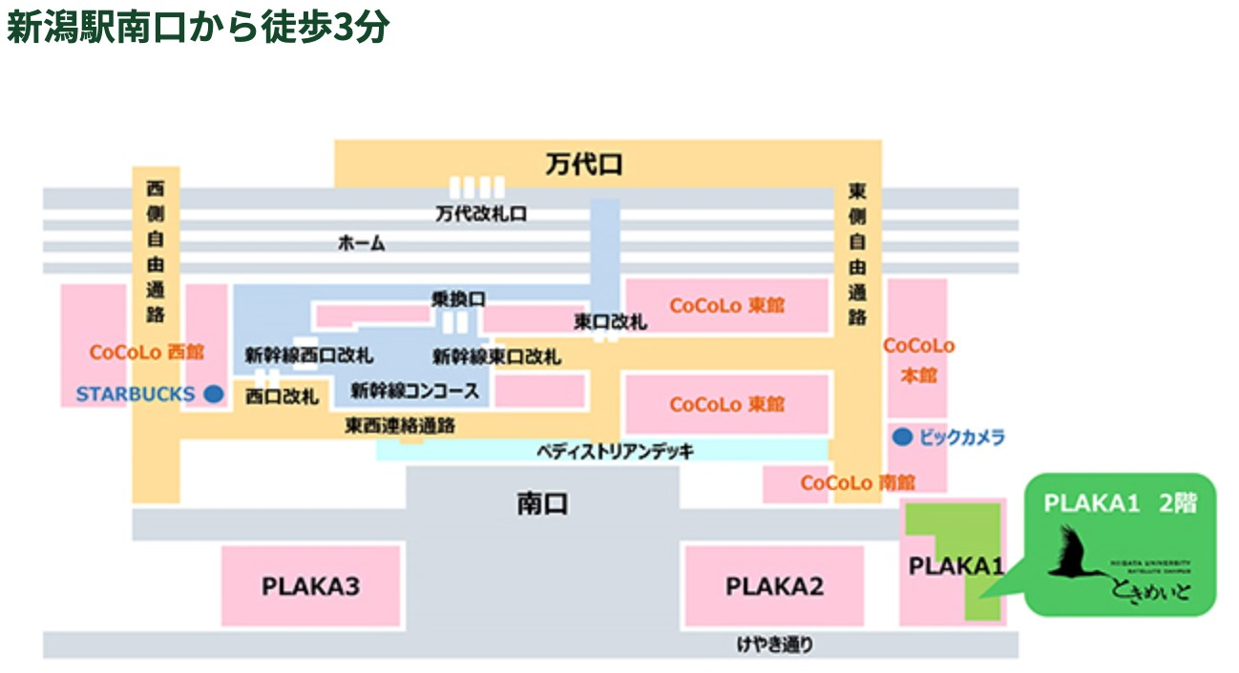
費用：無料
主催 （一社）新潟県歯科医師会 （一社）新潟県言語聴覚士会
歯科関連STの集い

「基礎から学ぶ、PAPとPLP」
〜リハにおける口腔内装置の活用〜
主催：新潟県歯科医師会、新潟県言語聴覚士会、歯科関連STの会
講師：小野高裕（新潟大学大学院医歯学総合研究科包括歯科補綴学分野 教授）
熊倉勇美（千里リハビリテーション病院 顧問）
日時：令和2年3月22日（日）13:00〜16:30
会場：新潟大学駅南キャンパスときめいと
（〒950-0911 新潟県新潟市中央区笹口1丁目1番地 プラーカ1・2階）

（紹介文）
オーラルフレイルの概念や口腔機能低下症の保険導入により、「食べる」「話す」と言う機能への取り組みが重要視されています。今、高齢者のリハビリテーション（リハ）の現場で普及が期待されているのが、義歯やPAP, PLPなどの「口腔内装置」です。こうした歯科の専門技術を、リハの現場に導入することで、患者さんの咀嚼・嚥下・構音機能をより改善し、QOL回復に貢献することができます。
今回のセミナーは、地域における歯科医療とリハビリテーション医療との連携を促進するために、歯科職種（歯科医師、歯科衛生士、歯科技工士）と言語聴覚士が共通して学べる機会として企画しました。「PAPってなんだろう？どうやって作るんだろう？」と言う歯科職種の方、「義歯が合ってない時やPAPを試したい時に、歯科の先生にどうやって頼んだらいいのかな？」と悩んでいる言語聴覚士の方、どうぞふるってご参加下さい。

